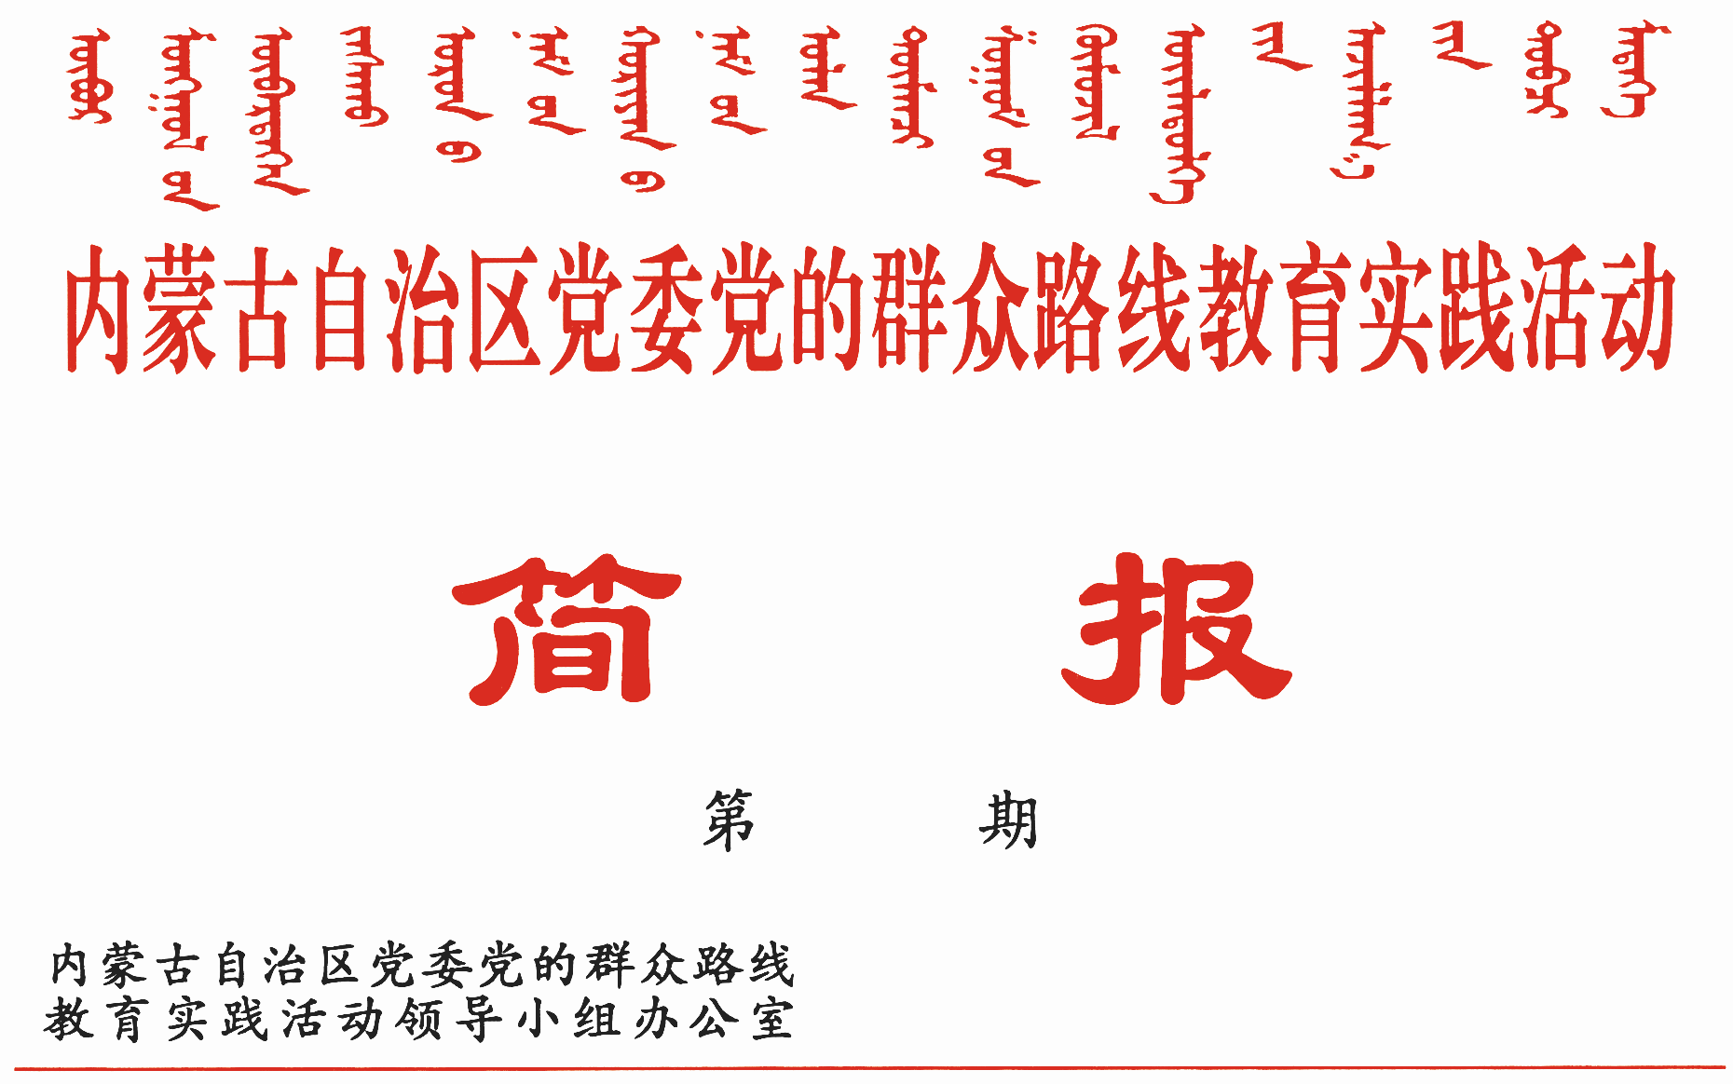

275

2014年10月13日

自治区党委召开党的群众路线教育实践活动总结大会
深入学习贯彻习近平总书记重要讲话精神
巩固拓展活动成果 全面推进从严治党
王君 杨衍银讲话

10月13日，自治区党委以视频会议形式召开党的群众路线教育实践活动总结大会，深入学习贯彻习近平总书记在党的群众路线教育实践活动总结大会上的重要讲话精神，对全区教育实践活动进行总结，对巩固和拓展教育实践活动成果、加强党的作风建设、全面推进从严治党进行部署。
自治区党委书记、自治区党委党的群众路线教育实践活动领导小组组长王君主持会议并讲话，中央第二巡回督导组组长杨衍银出席会议并讲话。中央第二巡回督导组副组长王庭大，自治区党委、人大、政府、政协领导同志，自治区法院院长、检察院检察长等在主会场出席会议。
王君指出，党的群众路线教育实践活动开展以来，在党中央的正确领导下，在中央教育实践活动领导小组和中央督导组的精心指导下，自治区党委始终把教育实践活动作为重大政治任务来抓，认真贯彻落实习近平总书记等中央领导同志考察内蒙古重要讲话精神和中央各项部署要求，牢牢把握“照镜子、正衣冠、洗洗澡、治治病”的总要求，牢牢把握为民务实清廉主题，聚焦作风建设、突出实践特色，提早谋划准备、打好工作基础，强化组织领导、把握正确方向，深化学习教育、打牢思想基础，强化问题导向、解决突出问题，贯彻群众路线、发动群众广泛参与，注重统筹协调、促进互动并进，全区教育实践活动实现了高起点开局、高标准开展、高质量推进。经过全区各级党组织和广大党员干部的共同努力，党员干部的群众观点和党性修养明显提升，“四风”问题得到有力整治，贯彻群众路线的长效机制和刚性约束初步形成，党内政治生活质量和水平明显提高，影响群众切身利益的症结难点得到突破，“两手抓、两促进”取得良好成效，教育实践活动达到了预期目的，取得了重大成果。在充分肯定活动成效的同时，也要看到存在的问题和不足。我们一定要保持锲而不舍、驰而不息的毅力，拿出抓铁有痕、踏石留印的劲头，坚持不懈地抓好整改落实工作，不折不扣地兑现好作出的承诺，绝不允许出现“烂尾工程”，决不能让“四风”问题反弹回潮。
王君强调，习近平总书记在党的群众路线教育实践活动总结大会上的重要讲话，充分表明了党中央坚持党要管党、从严治党的鲜明态度，是在新的起点上把作风建设不断引向深入的再部署，具有很强的政治性、思想性、针对性和指导性，是加强作风建设、推进从严治党的基本遵循和行动纲领。我们一定要深入学习领会总书记关于从严治党的重要论述和要求，深入贯彻落实党中央推进从严治党的重大决策和部署，在全区进一步形成一心一意谋发展、聚精会神抓党建的良好局面。一是要从全局和战略的高度，充分认识新形势下坚持从严治党的极端重要性和现实紧迫性，切实增强管党治党的自觉性和坚定性，以强烈的忧患意识、责任意识和使命意识，把从严治党各项任务要求落实到位。二是要自觉担负起管党治党的神圣使命，认真履行从严治党的政治责任，切实明责知责、认真履责尽责、严格考责问责，真正把从严治党的责任放在心上、扛在肩上、抓在手上、落实在行动中。三是要坚持严字当头、严抓严管，深入扎实地抓好思想建设工作，着力加强制度建设，严肃党内政治生活，从严要求和管理干部，深入持久地加强作风建设，以零容忍的态度惩治腐败，严格遵守、坚决维护党的纪律，全面贯彻落实好从严治党的任务和要求。四是要深入研究探索从严治党规律，积极推进党的建设制度改革创新，善于从人民群众中汲取智慧和力量，鼓励和支持各级党组织在从严治党方面大胆探索实践，不断解决好从严治党面临的新课题，切实提高管党治党的能力和水平，努力为建设现代化内蒙古、打造祖国北疆亮丽风景线而不懈努力。
杨衍银在讲话中指出，第二批教育实践活动开展以来，自治区党委认真贯彻习近平总书记重要讲话精神和中央部署要求，认真落实李克强总理联系指导翁牛特旗教育实践活动的重要指示，周密部署，精心组织，坚持严的标准、采取严的举措，认真抓好每个环节工作，推动整个活动进展有序、扎实深入，达到了预期目的，取得了重大成果，得到了群众和社会各方面的充分认同及积极评价。杨衍银强调，总结大会的召开是一个新的开始，要把思想和行动统一到中央精神上来，切实用总书记重要讲话精神武装头脑、指导实践、推动工作。要继续抓好整改落实、建章立制工作，在兑现承诺、解决问题，专项整治、正风肃纪，完善制度机制、严格制度执行上一抓到底，确保整改任务继续有人抓、不落空、见实效。要不断巩固和拓展教育实践活动成果，切实做好教育实践活动成果转化和巩固提高各项工作，认真落实从严治党责任，落实思想建党和制度治党紧密结合的要求，以优良的作风抓好自治区改革发展稳定各项工作。

报：中央巡回督导组
王君书记，巴特尔主席，李佳副书记，张力书记，乌兰部长，
李鹏新部长
自治区党委教育实践活动领导小组各成员
发：自治区各督导组，第一批教育实践活动各单位领导小组组长
各盟市、旗县（市、区）党委教育实践活动领导小组及其办公室
挂：北疆先锋网，内蒙古组织工作网
自治区党委教育实践活动领导小组办公室 2014年10月13日印发

